# METODOLOGI DESAIN PERANGKAT LUNAK PRAKTIK SOFTWARE REQUIREMENT SPESIFICATION

**“SISTEM INFORMASI GUDANG”**

DISUSUN OLEH

|  |  |
| --- | --- |
| AGUNG RAMADHANDY | 5200411019 |
| RIRIN ARDIANI | 5200411102 |
| CINDANA PUSPAWARDANI | 5200411134 |
| MUHAMMAD RIZKY PRASETYO | 5200411533 |

**DAFTAR ISI**

BAB I PENDAHULUAN 2

* 1. Tujuan 2
  2. Ruang Lingkup 2
  3. Definisi, Istilah, dan Singkatan 2
  4. Referensi 2
  5. Teknologi yang Digunakan 3
  6. Gambaran Umum Dokumen 3
     1. Deskripsi Gambaran Umum 3
     2. Kebutuhan Fungsional 4

BAB II DESKRIPSI UMUM 5

* 1. Perspektif Produk 5
  2. Software Interface 5
  3. Hardware Interface 6
  4. Manfaat Produk 6
  5. Karakteristik User 6

BAB III SOFTWARE DESIGN 8

* 1. Kebutuhan Fungsional 8
  2. Kebutuhan Interface/nonfungsional 8
  3. Lingkungan Operasi 9
  4. Batas Perancangan 9
  5. Model Data 10
     1. Use Case Diagram 10
     2. Activity Diagram 11
     3. Sequence Diagram 12
     4. Class Diagram 14
  6. Rancangan Interface Halaman 15

## BAB I PENDAHULUAN

## Tujuan

Dokumen Software Requirement Specification (SRS) ini ditulis untuk mengetahui permasalahan sistem informasi inventory barang yang berjalan pada gudang Garage Kustom, untuk pembuatan perancangan sistem informasi inventory barang di Gudang Garage Kustom dalam membantu proses pengadaan, pemesanan, retur barang, permintaan dan laporan, dan untuk mengetahui pengujian sistem informasi inventory barang berbasis web pada Garage Kustom dengan menggunakan Black Box.

## Ruang Lingkup

Perancangan sistem yang diusulkan meliputi aktivitas Purchase order, Retur barang dan permintaan barang. Perancangan ini mencangkup use case diagram, activity diagram, class diagram dan sequence diagram.

## Definisi, Istilah, dan Singkatan

Sistem informasi adalah suatu sistem yang dapat didalam suatu organisasi yang dibuat oleh manusia yang menghubungkan komponen-komponen yang ada didalamnya yang memiliki suatu tujuan yang dapat menghasilkan informasi. [1]

Inventory adalah sebagai modal yang tersedia untuk melakukan penjualan pada kegiatan usaha, seperti dalam bentuk bahan baku, bahan jadi atau barang yang digunakan untuk melakukan proses produksi. [2]

Website adalah yang terdapat beberapa halaman yang digunakan untuk menapilkan sebuah informasi dapat berupa text, gambar, video dan animasi lainnya. Website membentuk satu rangkayan bangunan yang saling behubungan antara halaman dengan halaman yag lain. [3]

PHP adalah bahasa pemrograman yang dapat membuat website menjadi dinamis, karena website tersebut dapat terhubung dengan database. [4]

Laravel adalah salah satu framework yang berbasis php yang memiliki sifat open source. [5]

MySQL adalah sistem manajemen database yang dapat menangani data yyang memiliki volume yang besar.[6]

## Referensi

https://elibrary.unikom.ac.id/id/eprint/2576/13/10515078_YUSRIL%20IHZA%20NUGRAHA_Artikel%20Turnitin%20Asli.pdf

## Teknologi yang Digunakan

Teknologi yang digunakan dalam perancangan web app e-health untuk mempermudah masyarakat mendapat pelayanan medis secara online adalah sebagai berikut :

* + - **HTML (Hyper Text Markup Language)** adalah Bahasa pemrograman standar yang digunakan untuk membuat sebuah halaman web, yang kemudian dapat diakses di sebuah penjelajah web internet (browser).
    - **CSS (Cascading Style Sheets)** adalah salah satu styling language (Bahasa desain), bagian dari markup language yang dapat mendesain suatu halaman web.
    - **Javascript** adalah sebuah bahasa computer atau kode pemrograman yang digunakan pada website agar website tersebut menjadi lebih interaktif dan dinamis.
    - **MySQL** adalah sebuah database management system (manajemen basis data) menggunakan perintah dasar SQL (Structured Query Language).
    - **Apache** adalah server web yang dapat dijalankan di banyak system operasi, yang berguna untuk melayani dan memfungsikan situs web atau untuk mengkoneksikan browser dengan server.

## Gambaran Umum Dokumen

## Deskripsi Gambaran Umum

Teknologi informasi merupakan sebuah ilmu yang selalu berkembang

dan mengalami kemajuan yang sangat pesat, sesuai dengan perkembangan ilmu yang lainnya dan perkembangan cara berpikir manusia. Saat ini, banyak orang yang mengalami kesusahan dalam efisiensi waktu dan penyimpanan data dalam sebuah aktivitas penyimanan gudang. Itu terjadi karena kurangnya arsip atau penyimpanan data yang kurang memadai.

Dengan memanfaatkan teknologi informasi, masalah tersebut dapat dengan mudah teratasi. Pengguna atau user dapat menyimpan data atau melakukan proses transaksi dengan mudah dan efisien dalam waktu. Dan user dapat menyimpan data data Gudang tersebut dengan menyimpannya berupa soft file tanpa harus menyimpannya di hardfile sehingga dapat menghemat tempat penyimpanan yang dibutuhkan.

Dokumen SRS ini sebagai tolak ukur dan panduan untuk detail dari spesifikasi kebutuhan yang diperlukan dari software yang akan dibuat. Dokumen ini menjelaskan tentang kebutuhan fungsional dari software yang akan dikembangkan sesuai dengan kebutuhan studi literature.

## Kebutuhan Fungsional

Kebutuhan yang ada dalam system didapat dari hasil studi literature yang dilakukan dengan tujuan menilai apakah perancangan dan pembangunan web app yang layak dilakukan atau tidak. Kebutuhan fungsional terdiri dari fungsi utama sebagai berikut :

* + - * System harus dapat melayani memenuhi kebutuhan melakukan penyimpanan data keluar dan masuknya barang, hinga ketersediaan barang. Agar dapat mempermudah user atau aadmin dengan mudah mengecek barang digudang tersebut

## BAB II DESKRIPSI UMUM

## Perspektif Produk

Perkembangan teknologi informasi yang begitu pesat telah merambah ke berbagai sektor termasuk dunia pengolahan data atau penyimpanan data. Pendataan stock gudang berbasis teknologi informasi dan komunikasi. Terutama disebabkan oleh janji dan peluang bahwa teknologi mampu meningkatkan kualitas kehidupan manusia. Aplikasi stok gudang merupakan software sangat berguna Bagi pebisnis yang ingin mengelola bagian gudangnya secara maksimal. Lewat aplikasi ini tentu saja Anda akan mendapatkan kemudahan dalam pemantauan jumlah persediaan barang lebih rinci dan akurat serta Real Time. Aplikasi ini juga mengedepankan manajemen gudang multilokasi. Jadi bagi Anda yang memiliki gudang lebih dari satu tetap bisa dipantau atau dikontrol persediaan barangnya lewat data yang tersedia di aplikasi secara akurat.

Aplikasi stock gudang berbentuk Web ini memiliki beberapa fungsi, antara lain:

* Aplikasi berbasis web, software stok gudang ini berbasis web sehingga Anda tidak perlu khawatir karena aplikasi bisa diakses kapan saja dan dimana saja. Tidak hanya terpaku pada aplikasi yang bisa diakses lewat PC atau komputer tapi juga lewat smartphone.
* Anda punya kendali, anda sebagai pemilik bisnis bisa memastikan dan memegang kendali pada stok barang yang bergerak meski punya beberapa gudang sekaligus. Tentu hal ini juga sangat efisien tanpa harus punya banyak karyawan, anda sudah bisa melakukan pemantauan stok barang yang persediaannya terus di-update.
* Memudahkan stock opname, sejak ada aplikasi stok gudang ini, apa bisnis jadi lebih mudah untuk melakukan proses stock opname lewat fitur otomatis. Jadi fitur ini nantinya bisa mencatat ketersediaan stok barang lebih rinci. Software juga bisa diakses secara Real Time.
* Mengurangi tingkat kesalahan, karena terlalu banyaknya karyawan tentu human error tidak bisa dihindari. Namun dengan adanya software untuk pengecekan stok gudang ini, sistem otomatis udah mencatat jumlah dan pergerakan stok barang. Nah tentu dengan begini kesalahan pencatatan stok tidak lagi terjadi karena sudah otomatis tercatat oleh sistem yang tersimpan di cloud.
* Pekerjaan lebih cepat, lewat sistem yang akurat dan secara otomatis pencatatannya anda tidak perlu lagi memiliki banyak karyawan. Alasannya tentu saja karena pengelolaan persediaan barang jadi lebih mudah dan tidak menghabiskan banyak waktu. Ini tentu sangat efisien Karena Anda juga bisa menghemat budget untuk penggajian karyawan lewat pengurangan karyawan tentunya.
* Pemantauan gudang lebih efisien, anda hanya membutuhkan satu pengelola gudang lewat aplikasi ini yang bisa memantau pergerakan stok barang secara online berbasis web. Aplikasi juga memungkinkan impor daftar dalam jumlah besar ke gudang. Aplikasi membantu pelaporan kuantitas dari nilai masing-masing gudang serta memantau ketersediaan barang dari mana saja.
* Adanya fitur multi product, lewat fitur ini anda bisa mengatur harga terbaik sesuai dengan list kontak dan produk yang diinginkan. Lewat fitur ini anda jadi lebih mudah memberikan diskon khusus untuk para pelanggan setia sehingga bisa mendapatkan keuntungan yang lebih maksimal pada produk yang sama.

## Software Interface

Dalam pembangunan aplikasi ini, dibutuhkan software untuk mendukung proses pembangunan aplikasi gudang. Software tersebut antara lain:

1. Sistem Operasi :
   * Sistem Operasi (Pengembang) : Windows 10.
   * Sistem Operasi (User) : Semua sistem operasi
2. Bahasa Pemrograman Web
   * Bahasa Pemrograman : PHP, JavaScript, CSS.
3. Browser Web yang digunakan :
   * Google Chrome.
4. Text editor :
   * Visual studio code 1.61
5. Sistem Manajemen Database
   * Database menggunakan : Mysql, Xampp.

## Hardware Interface

Hardware interface yang dibutuhkan untuk membantu proses pembangunan dari aplikasi E-health Peduli Pasien ini yaitu:

* + - Keyboard merupakan salah satu alat untuk proses menginputkan informasi yang dibutuhkan oleh sistem.
    - Mouse dapat membantu sistem untuk dapat mengenali input dari pengguna dengan melakukan klik.
    - Monitor dapat membantu pengguna untuk mengetahui dan menampilkan apa yang menjadi output dari sistem. Serta menjadi perantara komunikasi antara sistem dengan pengguna.

## Manfaat Produk

Manfaat produk dengan menggunakan aplikasi ini yaitu memberikan informasi penginputan serta penyimpanan data Gudang sehingga mengurangi data yang hisal atau rusak. Aplikasi ini meningkatkan kualitas penyimpanan data keluar masuk Gudang dan lebih mengefesiensikan waktu pemrosesan data..

## Karakteristik User

Siapa saja dapat menggunakan aplikasi ini karena tidak membutuhkan login terlebih dahulu. Aplikasi ini dapat diakses semua orang melalui aplikasi dengan catatan memliki koneksi internet.

## 

## BAB III SOFTWARE DESIGN

## Kebutuhan Fungsional

Kebutuhan fungsional yang harus ada dalam sistem yang akan dibuat ini adalah sebagai berikut:

* + - Sistem harus dapat melayani memenuhi kebutuhan
    - Input data barang yang keluar dan masuk
    - Menampilkan output data barang keluar masuk
    - Mengelola data user
    - Mengelola data transaksi.

## Kebutuhan Interface/nonfungsional

Kebutuhan nonfungsional adalah kebutuhan tambahan yang tidak memiliki input, proses, dan output. Namun demikian, kebutuhan nonfungsional ini sebaiknya dipenuhi, karena akan sangat menentukan apakah sistem ini akan digunakan user atau tidak. Kebutuhan nonfungsional ini dapat dikategorikan berdasarkan PIECES framework.

Berdasarkan performancenya, sistem diharapkan dapat mempersingkat waktu yang dibutuhkan untuk menyelesaikan setiap pekerjaan. Semakin sedikit waktu yang dibutuhkan, semakin besar troughput yang dapat dihasilkan. Peningkatan kecepatan dan troughput ini diharapkan dapat terjadi pada semua proses/pekerjaan. Besarnya peningkatan ini tergantung pada jenis proses/pekerjaannya.

Kebutuhan non-fungsional berdasarkan information dari PIECES framework adalah terintegrasinya data. Sistem yang baru juga diharapkan dapat mencegah terjadinya redundancy data dan dapat menjaga akurasi dan konsistensi data. Akurasi dan konsistensi data sangat diutuhkan untuk mencegah adanya kesalahan penginputan data tamu dan pengolahan data transaksi. Akurasi data dapat dijaga dengan meminimalisasi terjadinya kesalahan dalam pencatatan, sedangakan konsistensi dapat dijaga dengan perancangan dan implementasi database yang baik.

Kebutukan nonfungsional dari segi pengontrolan sistem yang diinginkan user antara lain adalah sistem dapat mempermudah dalam pengambilan keputusan oleh pihak manajemen tingkat atas alam waktu yang cepat. Untuk meningkatkan reliabilitas sistem, sistem diharapkan memiliki backup data. Backup data ini terutama dibutuhkan jika server down. Selain itu, sistem juga dapat menjaga keamanan data- data yang disimpan, terutama untuk data-data yang bersifat confidential.

Kebutuhan dari segi efisiensi yaitu sistem diharapkan dapat mempercepat dalam pengaksesan data dan mempermudah pihak anggota dalam mengetahui kondisi akunnya dalam koperasi dan proses yang harus dikerjakan.

## Lingkungan Operasi

Aplikasi ini dapat digunakan pada semua tipe sistem operasi karena aplikasi ini adalah aplikasi web. Yang harus diperhatikan saat menggunakan aplikasi ini adalah memiliki akses internet.

## Batas Perancangan

Perancangan aplikasi Gudang ini adalah aplikasi berbasis web dimana sistem ini sebagai sumber pengetahuan dan sistem untuk membantu user atau admin serta memudahkannya untuk menginput data keluar masuk barang. Aplikasi akan dibangun menggunakan bahasa emrograman PHP, JavaScript, CSS.

Browser web yang digunakan adalah Google Chrome. Text editor yang digunakan adalah Visual studio code 1.61 dan Sistem Manajemen Database yang digunakna adalah Mysql, Xampp.

## Model Data

Model data digunakan untuk menjelaskan bagaimana aplikasi bekerja. Analysis ini dilakukan agar kebutuhan aplikasi gudang dapat diketahui lebih baik sehingga proses perancangan dan pembangunan sistem dapat berjalan dengan baik. Analysis padabagian ini akan digambarkan dalam Unified Modeling Language (UML) yang menghasilkan use case diagram, activity diagram, sequence digram, class diagram dan object diagram.

## Use Case Diagram

Activity diagram adalah diagram yang menjelaskan alur aktivitas yang terjadi di dalam sistem, mulai dari aktivitas membuka aplikasi Gudang sampai proses mengelola data gudang.

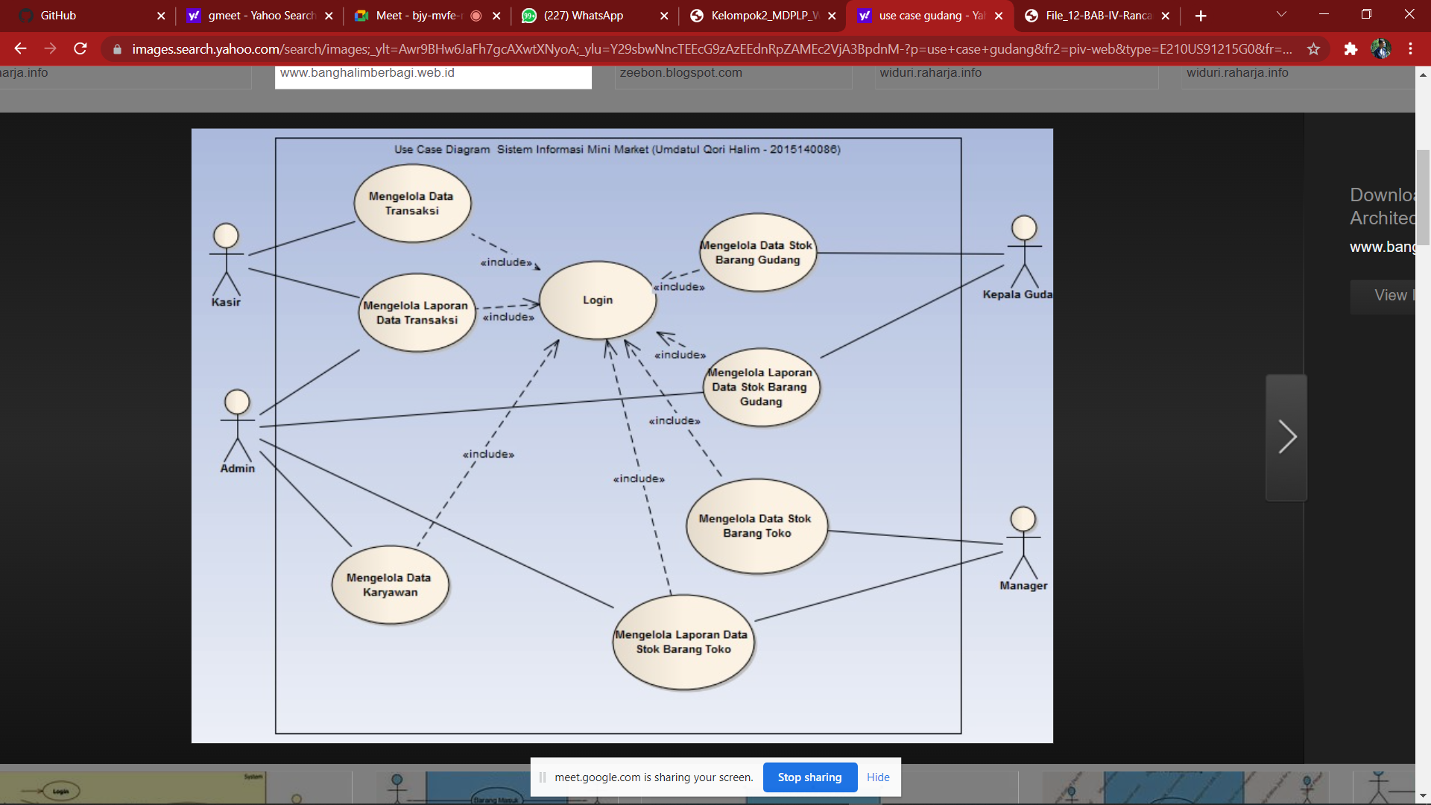

*Gambar 3.1 Use case Diagram*

## Activity Diagram

Diagram yang bertujuan untuk menjelaskan sistem dalam bentuk yang sederhana. Diagram ini menerangkan siapa saja actor yang menggunakan sistem dan apa saja yang dapat dilakukannya di dalam sistem. Actor berperan penting karena yang berhubungan dengan proses dan tindakan yang ada pada sistem.

Pada penelitian ini hanya terdapat satu actor yang menggunakan dan berinteraksi dengan sistem yaitu user. User di dalam sistem ini adalah pengguna yang ingin menginput dan mengecek output data gudang. Ada beberapa tindakan yang dapat dilakukan user di dalam sistem, antara lain input dan mengecek output data gudang

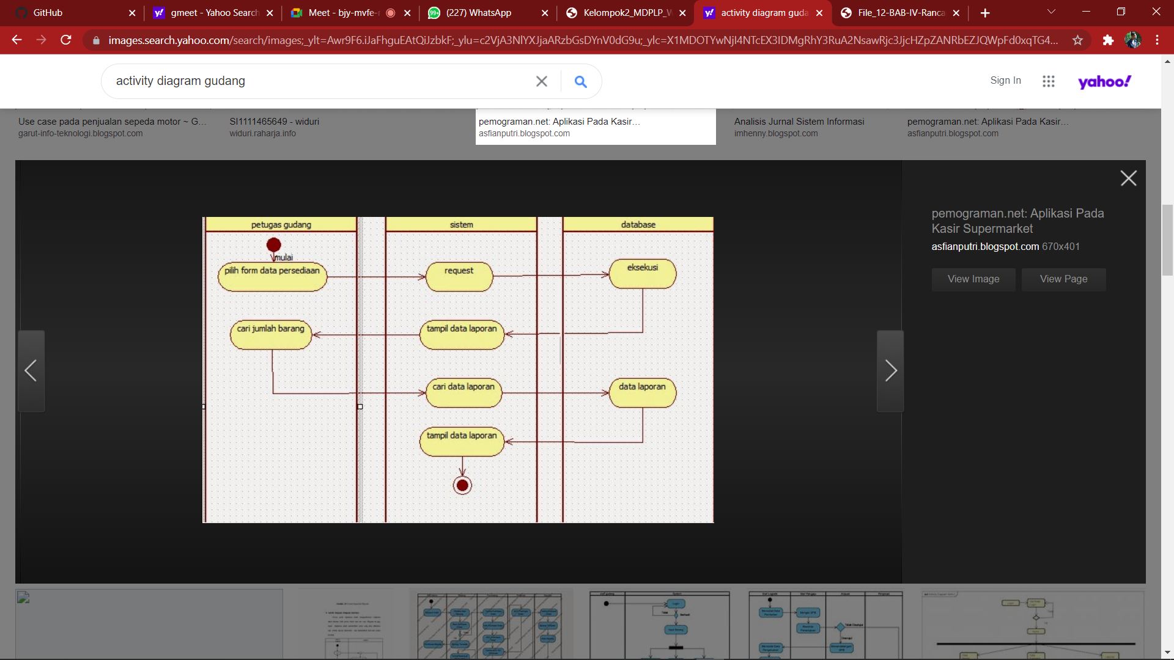

*Gambar 3.2 Activity Diagram*

## Sequence Diagram

Sequence diagram dari Gudang yang menjelaskan gambaran interaksi antar objek dalam urutan serta menunjukkan rangkaian pesan yang terjadi.

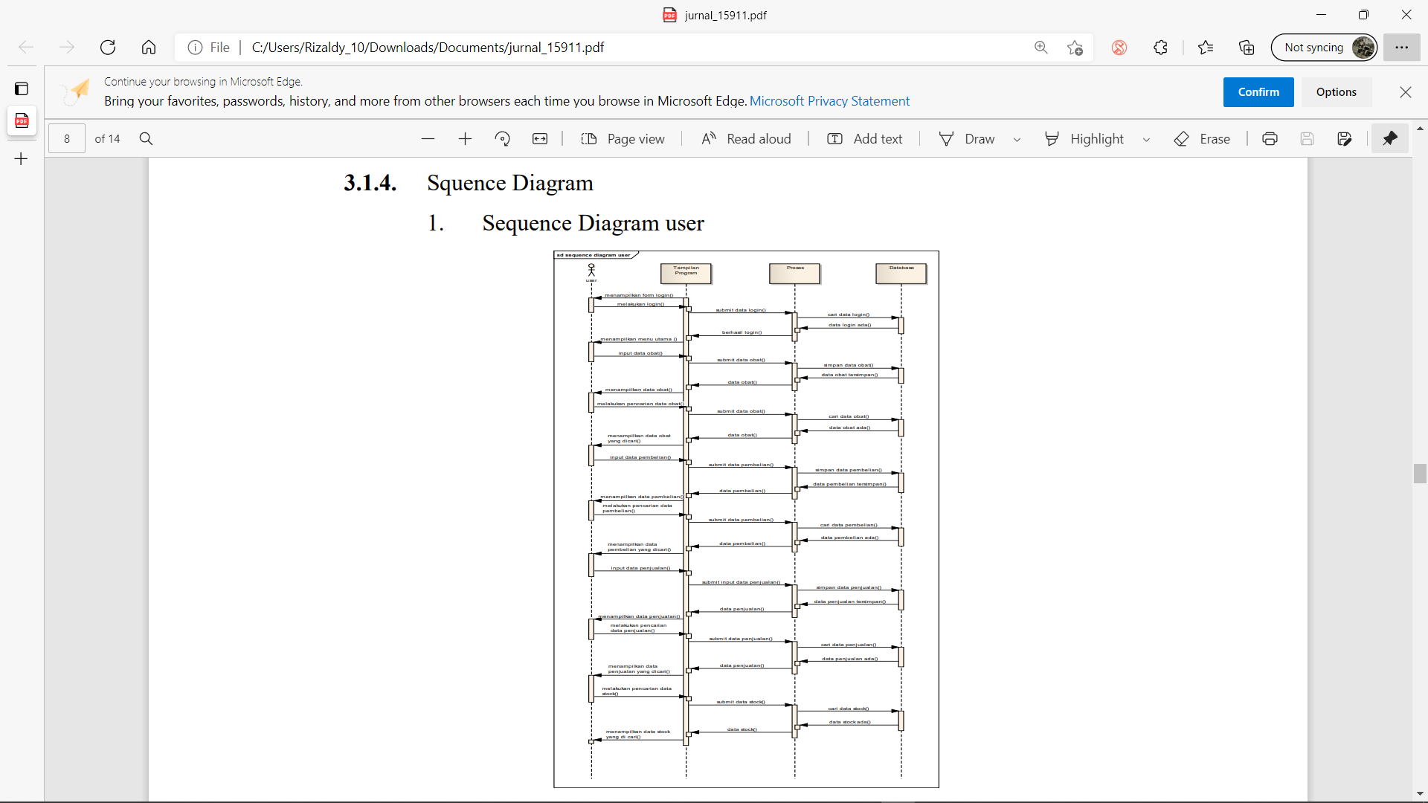

*Gambar 3.3 Sequence Diagram user*

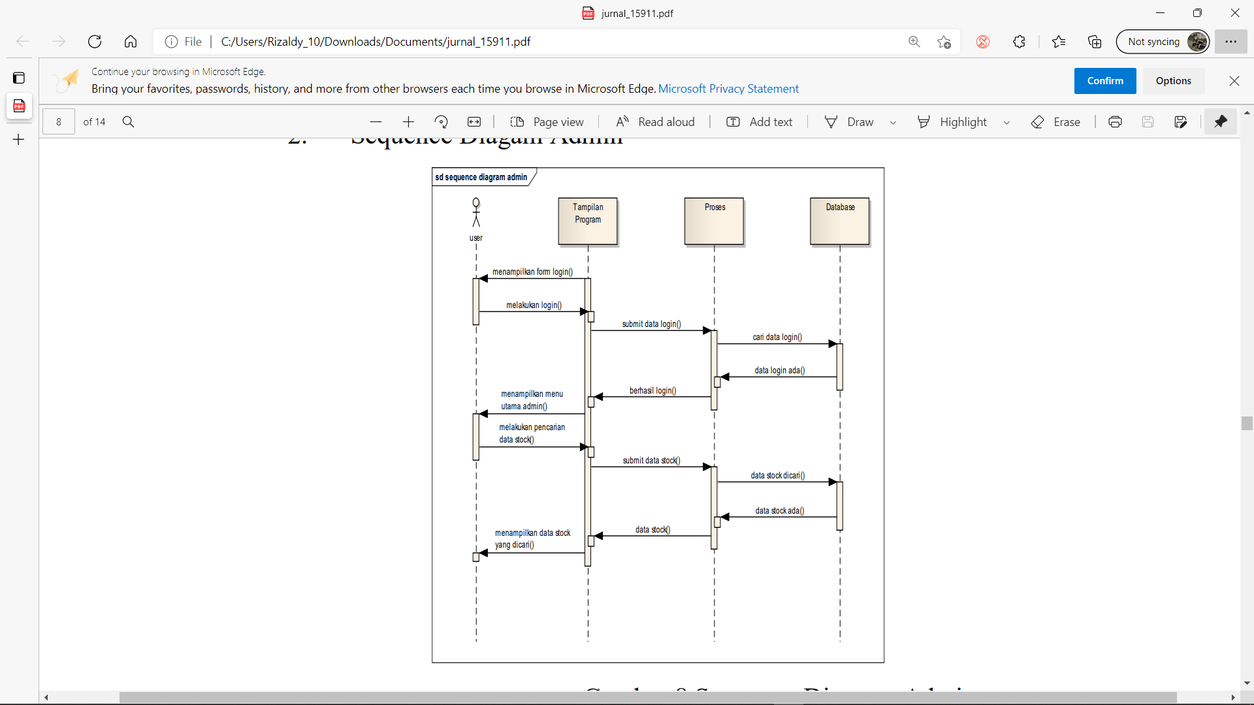

*Gambar 3.4 Sequence Diagram admin*

## Class Diagram

Class diagram menjelaskan hubungan yang terjadi antar class dalam sebuah sistem yang saling terhubung atau berelasi. Merujuk gambar di bawah adalah class diagram untuk aplikasi gudang.

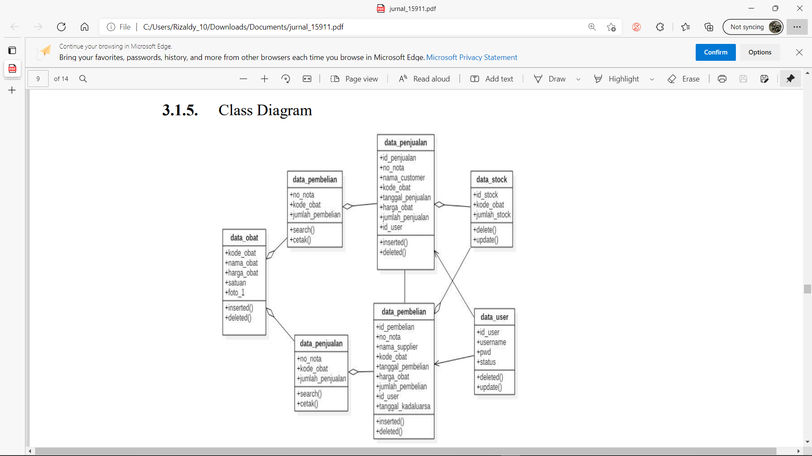

*Gambar 3.5 Class Diagram*

## Rancangan Interface Halaman

Setiap aplikasi pasti memiliki tampilan desain antarmuka (interface). Interface dibuat ditujukan agar interaksi user dengan aplikasi lebih mudah. Interface yang dibuat sebaiknya tepat agar tidak adanya kesalahan dalam pengoperasian aplikasi. Berikut adalah rancangan desain interface aplikasi:

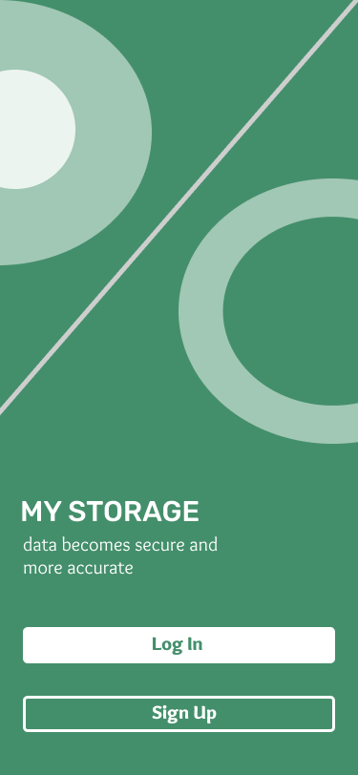

*Gambar 3.6 Halaman awal*

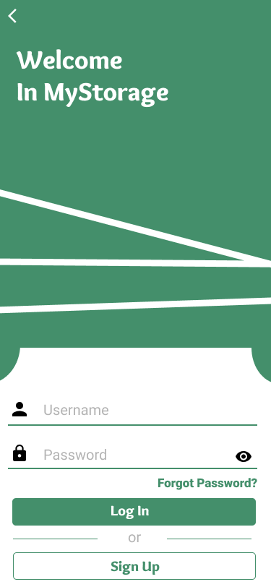

*Gambar 3.7 Halaman login*

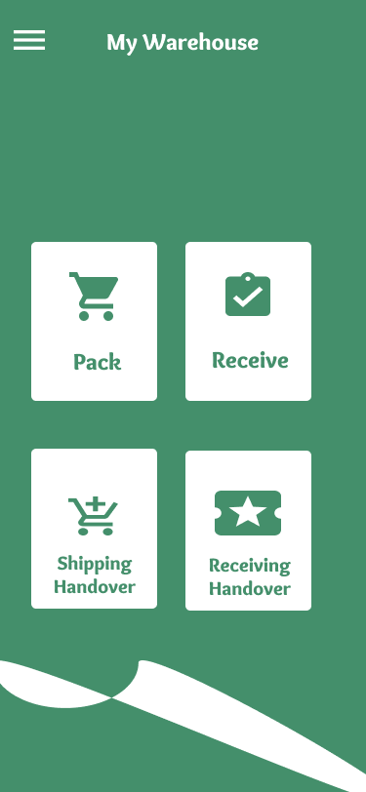

*Gambar 3.8 Halaman menu utama*

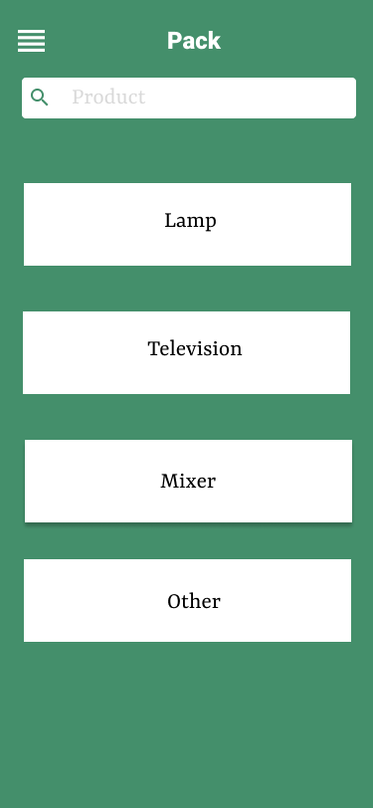

*Gambar 3.9 Halaman menu pack*



*Gambar 3.10 Halaman produk*